Examen matemática 2°
(febrero)
- Hallar el área sombreada
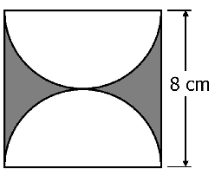
- Se quiere colocar un cable desde la cima de una torre de 25 metros altura hasta un punto situado a 50 metros de la base la torre. ¿Cuánto debe medir el cable?
- Hallar la función lineal que pasa por los puntos P=(2;3-k) y Q=(-1;2k) si se sabe que su pendiente es la constante de proporcionalidad dada por la tabla que representa magnitudes inversamente proporcionales
x | 6 | 2 | 3
y | 6 | 18 | 12

Para la función hallada se pide
a) graficarla
b) inventar una función paralela y una perpendicular
c) imagen de 7 y pre-imagen de 40
- Hallar x: │6x+8│-78: (-3)= (-2)⁴ + (-4).(x +2)
- Hallar los ángulos faltantes
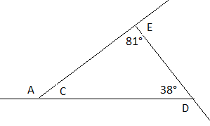
- Dados los diagramas de Venn se pide
a) Justifica si es función o no
De ser función, dar: dominio, imagen, pre-imagen, clasificación (justifica en cada caso)
